Контрольная работа №1 «Расчет цепей постоянного тока»
3.3.1. Контрольная задача №1.
Рассчитать электрическую цепь постоянного тока с двумя источниками питания. В схемах на рис. 3.1а (для нечетных вариантов), рис. 3.1б (для четных вариантов) задано:
R₁ = 2,0 Ом, R₂ = 3,0 Ом, R₅ = 2,0 Ом, I₃ = 1,5 А.
Остальные исходные данные по вариантам приведены в табл. 3.14.
На схемах показаны принятые положительные направления токов в ветвях.
Рассчитать электрическую цепь, используя законы Ома и Кирхгофа.
На расчетных схемах обозначить все токи, напряжение U, ЭДС E и напряжение U_{v}, измеряемое вольтметром V и все узлы.
Записать уравнения по первому закону Кирхгофа для узлов расчетных схем и определить неизвестные значения токов.
Произвести проверку правильности расчета токов, составив уравнения по первому закону Кирхгофа для узла схемы, который ранее не использовался в расчетах.
Записать уравнения по второму закону Кирхгофа для контуров расчетных схем и определить величину и полярность ЭДС E, напряжения U и неизвестного сопротивления R.
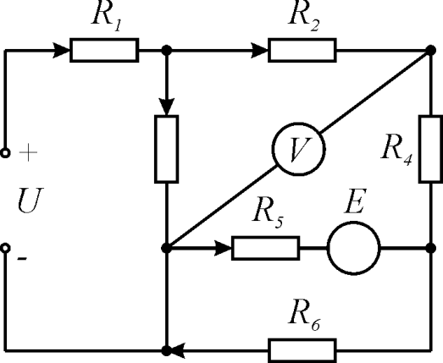
Варианты | R₃, Ом | R₄, Ом | R₆, Ом | I₁, А | I₂, А | I₅, А | I₆, А
2 |  | 1,0 | 5,0 | 2,3 |  |  | 0,7

3.3.2. Контрольная задача №2
Рассчитать электрическую цепь постоянного тока методом узлового напряжения.
В схеме на рис. 3.2 задано:
E₁ = 60 B, E₆ = 120 B, E₁₁ = 90 B, R₁ = 65 Ом,
R₃ = 9 Ом, R₆ = 12 Ом, R₈ = 48 Ом, R₉ = 5 Ом.
Значения остальных сопротивлений даны в таблице 3.5.
Рассчитать электрическую цепь методом узлового напряжения.
Начертить электрическую схему (рис. 3.2) и на ней замкнуть ключи, согласно варианту (см. табл. 3.5).
Начертить расчетную электрическую схему, получившуюся после замыкания ключей. Обозначить на схеме все расчетные токи.
Упростить схему, заменяя последовательно и параллельно соединенные сопротивления эквивалентными, используя при необходимости преобразование треугольника в эквивалентную звезду.
Полученную схему с двумя узлами рассчитать методом узлового напряжения. Определить величину узлового напряжения U_{AB}.
Записать уравнения по второму закону Кирхгофа для контуров упрощенной электрической схемы и определить значения токов в источниках ЭДС.
Для расчетной схемы записать уравнения по второму закону Кирхгофа для всех контуров схемы. Зная значения токов в источниках ЭДС, определить токи во всех ветвях схемы. При необходимости рассчитать токи по первому закону Кирхгофа для узлов расчетной схемы.
Для проверки правильности расчетов составить для расчетной схемы уравнение по первому закону Кирхгофа для неиспользованного узла и уравнение баланса мощностей.
Бланк контрольного задания №1 «Расчет цепей постоянного тока», задача №1 приведен в приложении 2.
В табл. 1 задания необходимо внести заданные параметры сопротивлений и токов схемы (рис. 1) из табл. 3.4.
Бланк контрольного задания №1 «Расчет цепей постоянного тока», задача №2 приведен в приложении 2.
В табл. 3 задания необходимо внести заданные параметры сопротивлений и номера замыкания ключей схемы (рис. 2) из табл. 3.5.

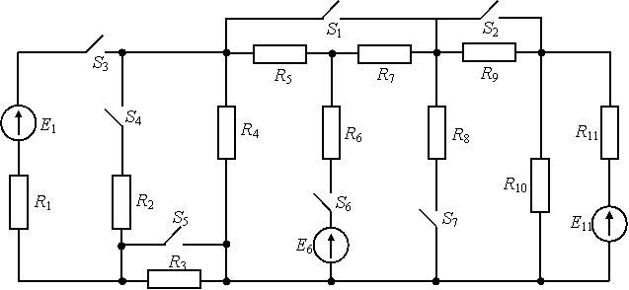

Рис. 3.2. Исходная электрическая схема
Варианты | $$R_{4},Ом$$ | $$R_{5},Ом$$ | $$R_{7},Ом$$ | $$R_{10},Ом$$ | $$R_{11},Ом$$ | Замкнутые ключи
2 | 74 | 15 | 9 | 56 | 8 | $$S_{1},S_{2},S_{4},S_{6}$$

Контрольная работа №2.1. Расчёт однофазных цепей переменного тока
Задача №1. К автоматической линии фасовки пищевых продуктов по параллельной схеме подводится электрическая энергия от источника переменного напряжения Uп. На линии установлено электрооборудование, технические параметры которого приведены в таблице 3.1:
1. группа асинхронных двигателей - привод транспортёров;
2. осветительные лампы;
3. батарея конденсаторов - для компенсации реактивной мощности
асинхронных двигателей и повышения тем самым коэффициента мощности (cos φ) всей энергоустановки.
Требования к контрольному заданию.
1. По условию задачи составить реальную схему электрической цепи.
2. На основе реальной схемы составить расчётную схему (схему
замещения).
3. Вычислить неизвестные параметры группы асинхронных двигателей.
4. Вычислить сопротивление Х₃ батареи конденсаторов.
5. Записать в комплексной форме сопротивления каждой группы потребителей.
6. Вычислить токи всех потребителей, приняв начальную фазу
напряжения питания Uп за ноль. Записать все токи в комплексной
форме.
Номер варианта | Uп, В | Асинхронные двигатели |  |  |  | Осветительные  лампы | Емкость
 |  | R₁, Ом | X₁.Oм | Z₁, Ом | сosφ₁ | R₂, Ом | С₃, мкФ
2 | 220 |  | 15 | 40 |  | 15 | 120
7. Построить в масштабе векторную диаграмму напряжения Uп и всех токов. По первому закону Кирхгофа I= I₁+ I₂+ I₃ определить ток I, потребляемый из сети.
8. Вычислить активную, реактивную и полную мощности каждой группы потребителей и всей энергоустановки.
9. Произвести проверку правильности расчётов по балансу полных
мощностей.

Контрольная работа №2.1

К строительной площадке по воздушной линии электропередачи сопротивлением R_{л} и X_{л} подводится электрическая энергия от источника с напряжением U_{с}. На площадке установлено электрооборудование с напряжением питания U_{п} (табл.3.3):

1. группа асинхронных двигателей – привод транспортеров;

2. группа асинхронных двигателей – привод кранов;

3. осветительные лампы.

Требования к контрольному заданию.

1. По условию задачи составить реальную схему электрической цепи.

2. На основе реальной схемы составить схему замещения (расчетную схему).

3. Вычислить необходимые параметры схемы замещения каждой группы потребителей и линии электропередачи. Построить треугольники сопротивлений.

4. Записать в комплексном виде сопротивления каждой группы потребителей и линии электропередачи.

5. Вычислить токи на всех участках цепи, напряжение в начале линии, а также активную, реактивную и полную мощность цепи и отдельных групп потребителей.

6. По результатам расчетов построить векторную диаграмму токов и напряжений для всей цепи.

7. Определить потерю напряжения и мощности в линии электропередачи.

8. Рассчитать емкость батареи конденсаторов, которую необходимо подключить параллельно электрооборудованию для поднятия его коэффициента мощности до 1.

9. Произвести проверку правильности расчетов составлением уравнения баланса полных мощностей для расчетной схемы.

Номер варианта | Uп, В | Линия передачи |  | Асинхронные двигатели |  |  |  | Асинхронные двигатели |  |  |  | Лампы R₃, Ом
 |  | Rл, Ом | Xл, Ом | R₁, Ом | X₁, Ом | Z₁, Ом | cosφ₁ | R₂, Ом | X₂, Ом | Z₂, Ом | cosφ₂
2 | 220 | 0,8 | 1,6 | 10 |  | 16 |  |  | 15 | 20 |  | 15

3.5. Контрольная работа №3.1 по теме «Однофазные электрические цепи переменного тока»

Данная контрольная работа предусматривает решение пяти задач по всем разделам рассматриваемых тем. Примеры решения задач приведены в главе 2. Номера выдаваемых задач согласно вариантам приведены в табл. 3.4. Условия задач приведены в табл. 3.5.
При выполнении работы переписывается условие задачи с указанием номера задачи из табл.3.5. Приводится ответ на поставленный вопрос с объяснением решения задачи. Приводится рисунок электрической схемы, векторная диаграмма или графики напряжения и тока, треугольники сопротивлений или мощностей.
Номер варианта | Задачи |  |  |  |  | Номер варианта | Задачи
 | 1 | 2 | 3 | 4 | 5 |  | 1 | 2 | 3 | 4 | 5
2 | 2 | 19 | 38 | 78 | 108 | 15 | 15 | 33 | 55 | 98 | 150

2 | 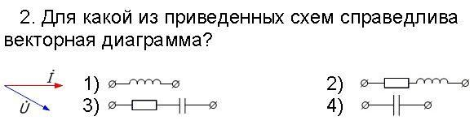
19 | 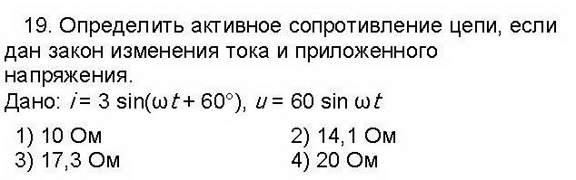
38 | 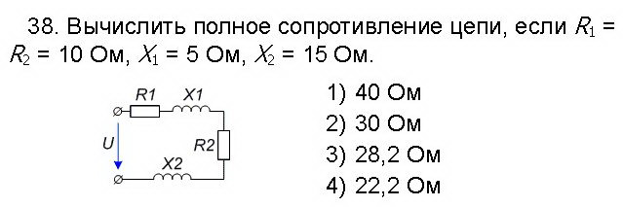
78 | 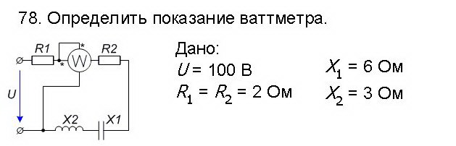
108 | 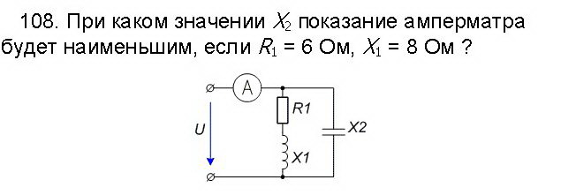

Контрольная работа №3 «Трехфазные электрические цепи»
Вариант  № |  |  | Задачи
 |  |  | 1 | 2 | 3 | 4
2 |  |  | 2 | 42 | 96 | 122
 | 2 | 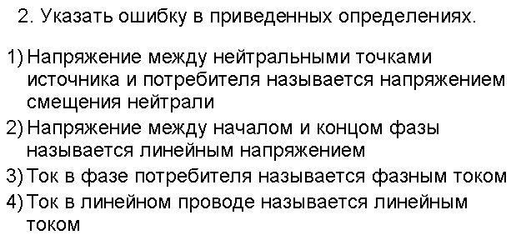
 | 42 | 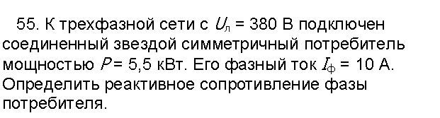
 | 96 | 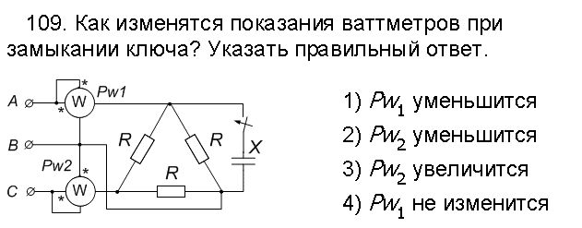
 | 122 | 